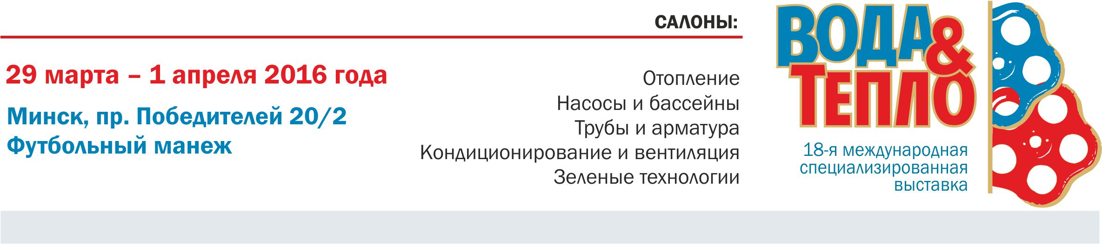
По состоянию на 24 марта 2016 г.
В программе возможны изменения и дополнения.

ПРОГРАММА МЕРОПРИЯТИЙ
18-й международной специализированной выставки «Вода и Тепло»
г. Минск, футбольный манеж, пр-т Победителей, 20/2

29 марта 2016 г., вторник

10.00 – 18.00 Работа 18-й международной специализированной выставки «Вода и тепло».
12.00 – 12.30 Церемония официального открытия выставки «Вода и тепло».

14.00 – 16.00
Бизнес-встреча «Вся правда о персонале: от найма до мотивации».
Представление технологии найма продуктивных людей от компании «ПЕРФОРМИЯ», Швеция. Компания «ПЕРФОРМИЯ» - международная компания, более 20 лет специализирующаяся исключительно в области найма и оценки персонала.
Ведущие: Наталья Космач и Андрей Гриневич, «ПЕРФОРМИЯ» - Беларусь
Организатор: ООО «Сталкер-Медиа», представитель компании «ПЕРФОРМИЯ» (Швеция) в РБ.
Место проведения: конференц-зал № 2

14.00 – 17.30
Общее собрание членов Ассоциации «Аква-Бел».
Организаторы: Научно-производственная ассоциация организаций ВКХ «Аква-Бел», унитарное предприятие «Экспофорум» при поддержке Министерства жилищно-коммунального хозяйства.
Место проведения: конференц-зал № 1.

30 марта 2016 г., среда

10.00 – 18.00 Работа 18-й международной специализированной выставки «Вода и тепло».
10.00 – 14.00
Семинар «Новинки компании KAN. Особенности проектирования и применения трубопроводных систем из оцинкованной и нержавеющей стали на пресс-фитингах для систем отопления и водоснабжения. Настенное отопление».
Целевая аудитория: проектировщики, монтажники, прорабы.
Организатор: ООО «КАН-терм Бел», Представительство фирмы KAN в Беларуси.
Место проведения: конференц-зал № 1.

10.30 – 13.00 Конгресс «Вода – 2016».
Открытые лекции для специалистов водопроводно-канализационного хозяйства «Водная школа».
Организаторы: Научно-производственная ассоциация организаций ВКХ «Аква-Бел», унитарное предприятие «Экспофорум»
Место проведения: конференц-зал № 2.

14.00 – 15.00
Семинар «Современные импортозамещающие приборы учета тепла и системы АСКУЭ».
Проводит Филиппенко Кирилл Александрович, директор ООО «Ф-ПРИБОР».
Организатор: ООО «Ф-ПРИБОР».
Место проведения: конференц-зал № 2.

14.30 – 17.30 Конгресс «Вода – 2016».
Круглый стол «Бенчмаркинг в секторе водоснабжения и канализации. Перспективы развития в Республике Беларусь».
Организаторы: Научно-производственная ассоциация организаций ВКЧ «Аква-Бел», ГП «Белкомтехинвест», унитарное предприятие «Экспофорум».
Место проведения: конференц-зал № 1.

31 марта 2016 г., четверг

10.00 – 18.00 Работа 18-й международной специализированной выставки «Вода и тепло».
11.00 – 12.00
Презентация филиала «Ресурсный центр ЭкоТехноПарк-Волма» УО «РИПО».
Спикер – Евсеева Ольга Петровна, директор филиала, кандидат педагогических наук.
Место проведения: конференц-зал № 2

12.00 – 13.00
Республиканский обзорный семинар Wilo «Энергосберегающие насосные технологии для водоснабжения, водоотведения и отопления».
Презентации новинок производства, демонстрационное оборудование в разрезе, брошюры, каталоги, диски Wilo-Select и Wilo-Библиотека, а также консультация по всем интересующим Вас вопросам.
Целевая аудитория семинара: проектировщики, специалисты водоканалов и ЖКХ, промышленных предприятий, представители торговых организаций, продавцы-монтажники.
После семинара на стенде Wilo (№D24) будет разыгрываться DVD-плеер среди участников семинара и посетителей стенда Wilo. Не упустите свой шанс улучшить знания и получить приятные бонусы.
Организатор: Wilo в Республике Беларусь
Место проведения: конференц-зал № 1

13.30 – 15.00
Презентация «Котельное оборудование «Electrolux».
Организатор: ООО «РН – Профи»
Место проведения: конференц-зал № 2

1 апреля 2016 г., пятница

10.00 – 16.00 Работа 18-й международной специализированной выставки «Вода и тепло».
14.00 Церемония официального закрытия выставки «Вода и тепло».

29 марта – 1 апреля 2016 г.

10.00 – 17.30
Презентация тематической литературы для специалистов.
Организатор: Республиканская научно-техническая библиотека
Место проведения: на экспозиции выставки.

